A Projetta Engenharia Consultoria e Treinamentos LTDA, CERTIFICA que:

funcionario1 | FUNCIONÁRIO
CPF n° cpf1 | CPF n°

Obteve aproveitamento satisfatório no curso de capacitação em “SEGURANÇA NA OPERAÇÃO DE MÁQUINAS E EQUIPAMENTOS”. Aplicado em máquina Lixadeira Roto-orbital 250W Bosch, conforme as exigências da NR 12, Portaria MTb nº 3.214/1978, com carga horária de 08 horas e realizado no dia fim1, nas dependências da empresa empresa1, localizada na endereço1.

cidade1, fim2.
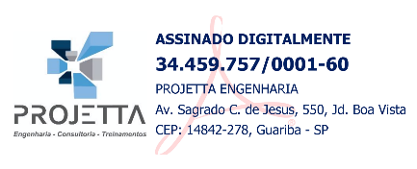
EMERSON PEREIRA DE OLIVEIRA:37232085842 |   Assinado de forma digital  por EMERSON PEREIRA DE  OLIVEIRA:37232085842

INSTRUTOR E RESPONSÁVEL TÉCNICO  Emerson Pereira de Oliveira  Engenheiro Mecânico  Eng. Segurança do Trabalho  CREASP 5069946034  RNP 2616205491 |  | logo2 | empresa2  CNPJ: cnpj2 |  | funcionario2  CPF n° cpf2 |  | logo1 | empresa3  CNPJ: cnpj3

CONTEÚDO PROGRAMÁTICO:

- Descrição e identificação dos riscos associados com cada máquina e equipamento e as proteções específicas para cada um deles;
- Funcionamento das proteções, como e por que devem ser usadas;
- Como e em que circunstâncias uma proteção pode ser removida, e por quem, sendo na maioria dos casos, somente o pessoal de inspeção ou manutenção;
- Os princípios de segurança na utilização da máquina ou equipamento;
- Segurança para riscos mecânicos, elétricos e outros relevantes;
- Método de trabalho seguro;
- Permissão de trabalho;
- Sistema de bloqueio de funcionamento da máquina e equipamento durante operações de inspeção, limpeza, lubrificação e manutenção;
- Noções sobre acidentes e doenças decorrentes da exposição aos riscos existentes na máquina, equipamentos e implementos;
- Medidas de controle dos riscos: EPC e EPI;
- Operação com segurança da máquina ou equipamento;
- Inspeção, regulagem e manutenção com segurança;
- Sinalização de segurança;
- Procedimentos em situação de emergência;
- Noções sobre prestação de primeiros socorros.

